Информационно-статистический обзор
рассмотренных в январе 2023 года обращений, запросов информации
и сообщений граждан, объединений граждан, в том числе юридических лиц, поступивших в адрес Главы Кочковского района Новосибирской области и в администрацию Кочковского района Новосибирской области, а также результатов рассмотрения обращений и принятых мер

Рассмотрение письменных и устных обращений, сообщений и запросов граждан, объединений граждан, в том числе юридических лиц, поступивших в адрес Главы Кочковского района Новосибирской области и в администрацию Кочковского района Новосибирской области, организовано в соответствии с Конституцией Российской Федерации, действующим федеральным и областным законодательством, нормативными правовыми актами Новосибирской области, Кочковского района Новосибирской области.
Организацию работы по объективному, всестороннему и своевременному рассмотрению обращений осуществляет общественная приемная Главы Кочковского района Новосибирской области (далее - общественная приемная Главы района).

В январе 2023 года в адрес Главы Кочковского района Новосибирской области и в администрацию Кочковского района Новосибирской области через общественную приемную Главы района поступило 7 обращений (в декабре 2022 года - 11, в январе 2022 года - 7), в том числе:
1) письменных обращений и запросов - 2 (в декабре 2022 года - 3,
в январе 2022 года - 3), в том числе в форме смс-сообщений – нет (в декабре 2022 года - нет, в январе 2022 года – нет);
1.1.) запросов информации по ч.1 ст. 10 Федерального закона от 02.05.2006 № 59-ФЗ «О порядке рассмотрения обращений граждан Российской Федерации» - 1 (в декабре 2022 года – 1, в январе 2022 года - 1);
1.2.) запросов информации по ст. 40 Федерального закона от 27.12.1991
№ 2124-1 «О средствах массовой информации» - нет (в декабре 2022 года – нет, в январе 2022 года - нет);
2) устных обращений на личных приемах Главы Кочковского района Новосибирской области, заместителей главы администрации Кочковского района Новосибирской области – нет (в декабре 2022 года - 1, в январе 2022 года - нет);
3) обращений к специалистам общественной приемной Главы района – 2 (в декабре 2022 года - 1, в январе 2022 года – нет);
4) устных сообщений и запросов по справочному телефону общественной приемной Главы района – 2 (в декабре 2022 года - 5, в январе 2022 года - 3).
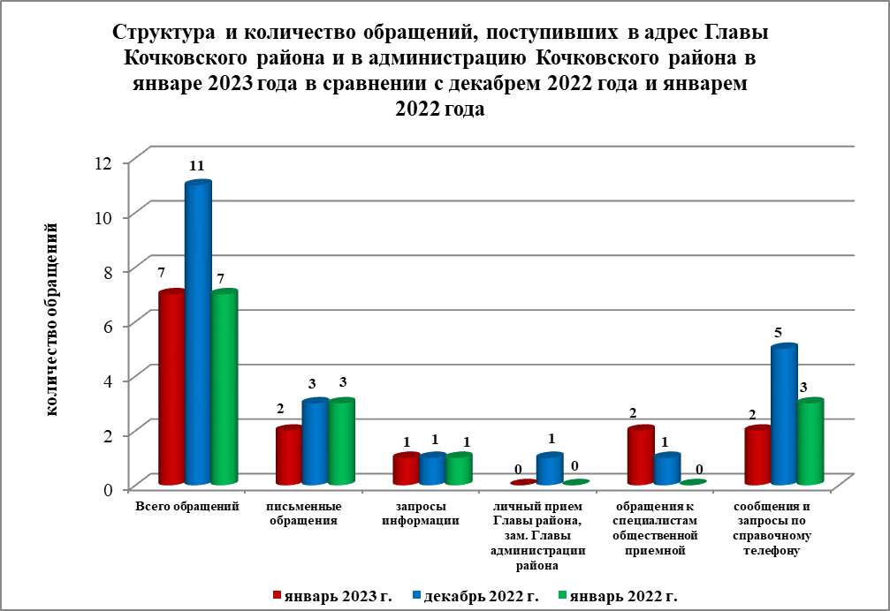

По сравнению с декабрем 2022 года общее количество письменных обращений и запросов, запросов информации, устных обращений на личных приемах, устных сообщений и запросов уменьшилось на 36,4 % (на 4 обращения). По сравнению с январем 2022 года количество обращений не изменилось.

Наибольшее количество обращений, сообщений и запросов поступило от жителей Новорешетовского сельсовета – 2 (28,6 % от общего количества обратившихся).
В 6 обращениях содержится 9 вопросов, относящихся к тематическим разделам:
- государство, общество, политика – нет;
- социальная сфера – 3 (33,3 % от общего количества вопросов);
- экономика – 3 (33,3 %);
- оборона, безопасность, законность – нет;
- жилищно-коммунальная сфера – 3 (33,3 %).

Анализ вопросов, содержащихся в обращениях, запросах и сообщениях, не выявил существенных изменений в структуре вопросов по сравнению с декабрем 2022 года и январем 2022 года.

Письменные обращения

В январе 2023 года поступило 2 письменных обращений и запросов, в том числе в форме электронного документа – 2 (100,0 %) (из них поступило через официальный сайт администрации Кочковского района Новосибирской области – 2, электронную почту администрации Кочковского района Новосибирской области - нет), (в декабре 2022 года – 3, в том числе в форме электронного документа – 3 (100,0 %), в январе 2022 года - 3, в том числе в форме электронного документа - 3 (100,0 %)), в том числе в форме смс-сообщений – нет (в декабре 2022 года - нет, в январе 2022 года – нет), в том числе из Общественной приемной Губернатора и иных органов – нет (в декабре 2022 года – 1 (33,3 %), в январе 2022 года – 3 (100,0 %)).
По сравнению с декабрем 2022 года количество письменных обращений уменьшилось на 33,3 % (на 1 обращение), по сравнению с январем 2022 года количество письменных обращений уменьшилось на 33,3 % (на 1 обращение).
По сравнению с декабрем 2022 года количество письменных обращений, поступивших из Общественной приемной Губернатора и иных органов, уменьшилось до 0 (на 1 обращение), по сравнению с январем 2022 года количество обращений уменьшилось до 0 (на 3 обращения).

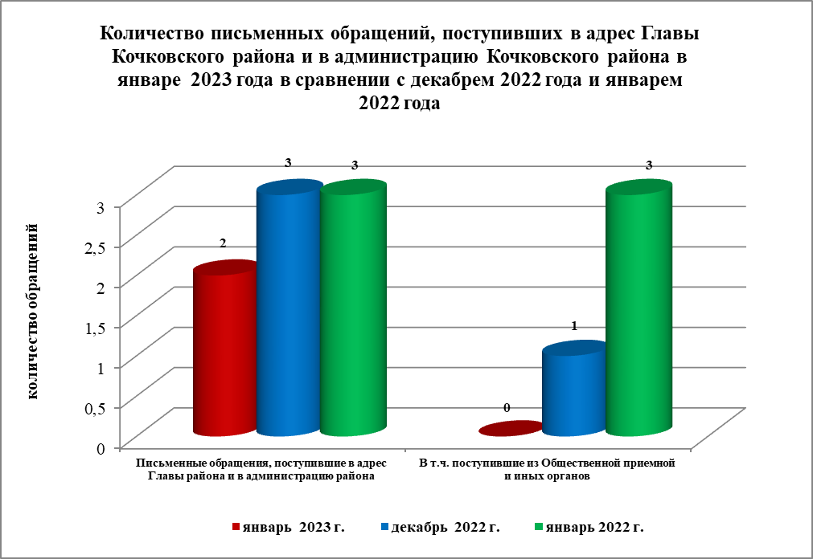

Письменные обращения поступили от жителей: Черновского сельсовета и иной территории – по 1 (по 50,0 %).

По видам письменные обращения подразделяются на:
- заявления – 2 (100,0 %) (в декабре 2022 года – 2 (66,7 %), в январе 2022 года – 2 (66,7 %);
- жалобы – нет (в декабре 2022 года – нет, в январе 2022 года – 1 (33,3 %));
- запросы – нет (в декабре 2022 года – 1 (33,3 %), в январе 2022 года – нет);
- предложения – нет (в декабре 2022 года - нет, в январе 2022 года – нет);
- не обращения – нет (в декабре 2022 года – нет, в январе 2022 года - нет).

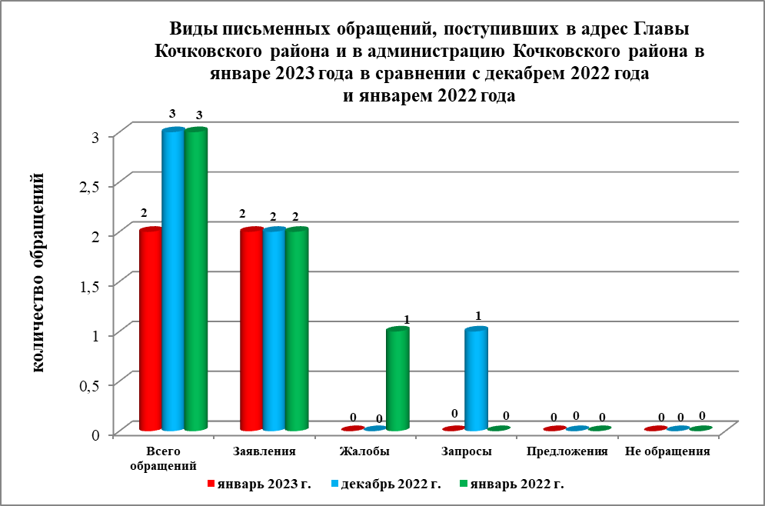

В 2 письменных обращениях и запросах содержится 2 вопроса, относящихся к тематическим разделам:
- государство, общество, политика – нет (в декабре 2022 года – нет, в январе 2022 года – нет);
- социальная сфера – нет (в декабре 2022 года – 1 (33,3 % от общего количества вопросов), в январе 2022 года – нет);
- экономика – 2 (100,0 %) (в декабре 2022 года – 1 (33,3 %), в январе 2022 года – 2 (66,7 %));
- оборона, безопасность, законность – нет (в декабре 2022 года – 1 (33,3 %), в январе 2022 года – нет);
- жилищно-коммунальная сфера – нет (в декабре 2022 года – нет, в январе 2022 года – 1 (33,3 %)).

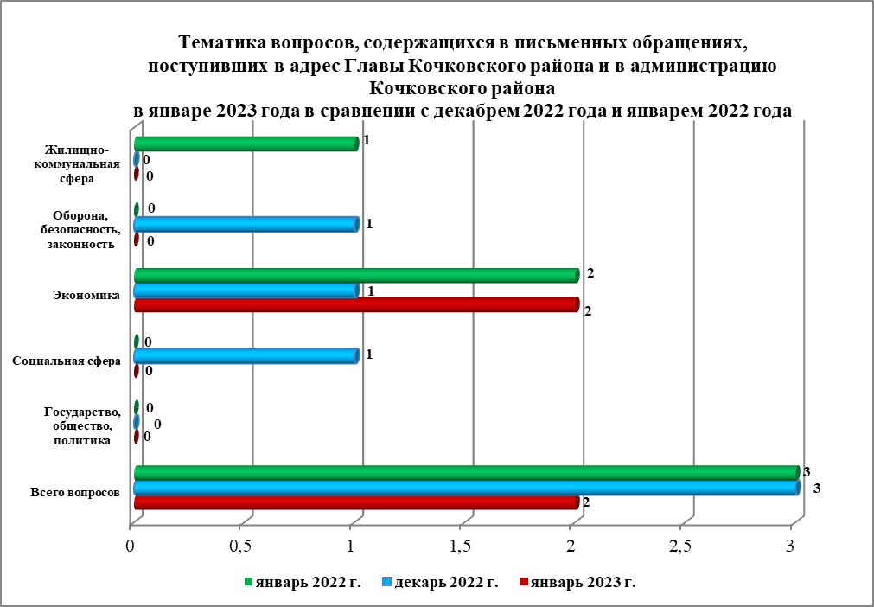

Основные вопросы, с которыми обращались жители Кочковского района и иных территорий:
1) «Экономика»:
- Запросы архивных данных – 2 (жители Черновского сельсовета и иных территорий).

Вопросы, содержащиеся в письменных обращениях, рассмотрены (направлены на рассмотрение по компетенции):
- Главой Кочковского района Новосибирской области – 2 (100,0 %) (в декабре 2022 года – 3 (100,0 %), в январе 2022 года - 3 (100,0 %);
- органами местного самоуправления – нет (в декабре 2022 года – нет, в январе 2022 года – нет);
- исполнительными органами государственной власти субъекта – нет (в декабре 2022 года – нет, в январе 2022 года – нет);
- территориальными органами федеральных органов исполнительной власти – нет (в декабре 2022 года – нет, в январе 2022 года - нет);
- оставлено без ответа – нет (в декабре 2022 года – нет, в январе 2022 года - нет).

По результатам рассмотрения вопросов, содержащихся в письменных обращениях:
- поддержано (предложение признано целесообразным, заявление или жалоба - обоснованным и подлежащими удовлетворению) – 1 (50,0 %), в том числе меры приняты (фактически реализованные предложения, фактически удовлетворенные заявление или жалобы) – 1 (100,0 %);
- разъяснено – 1 (50,0 %);
- не поддержано – нет;
- направлено по компетенции – нет.

Личный прием граждан
На личный прием к Главе Кочковского района Новосибирской области, заместителям главы администрации Кочковского района Новосибирской области граждане не обращались (в декабре 2022 года – 1 человек, в январе 2022 года - нет), в том числе приняты на личном приеме:
- Главой Кочковского района Новосибирской области – нет (в декабре 2022 года – нет, в январе 2022 года – нет);
- заместителями главы администрации Кочковского района Новосибирской области – нет (в декабре 2022 года – 1 человек, в январе 2022 года - нет).

Устные сообщения и запросы по справочному телефону общественной приемной Главы Кочковского района
По справочному телефону поступило 3 сообщения и запроса (в декабре 2022 года - 5, в январе 2022 года - 3).

Прием граждан специалистами общественной приемной Главы Кочковского района
К специалистам общественной приемной Главы района в январе обратилось 2 человека (в декабре 2022 года – 1, в январе 2022 года – нет).

Глава Кочковского района Новосибирской области |  | П.А. Шилин

Далее в информационно-статистическом обзоре информация по п. 1.1. и п. 1.2. не учитывается.
Без учета обращений категории «не обращения»

